Proyecto Programación III

Esteban Felipe Monroy Contreras, Kevin Jorley Montaño Moreno.

Universidad Militar Nueva Granada

[est.esteban.monroy@unimilitar.edu.co](mailto:est.esteban.monroy@unimilitar.edu.co), [est.kevin.montano @unimilitar.edu.co](mailto:est.kevin.montano%20@unimilitar.edu.co).

Para la realización del presente ejercicio se toma como referencia el mapa de las rutas del transmilenio de Bogotá:

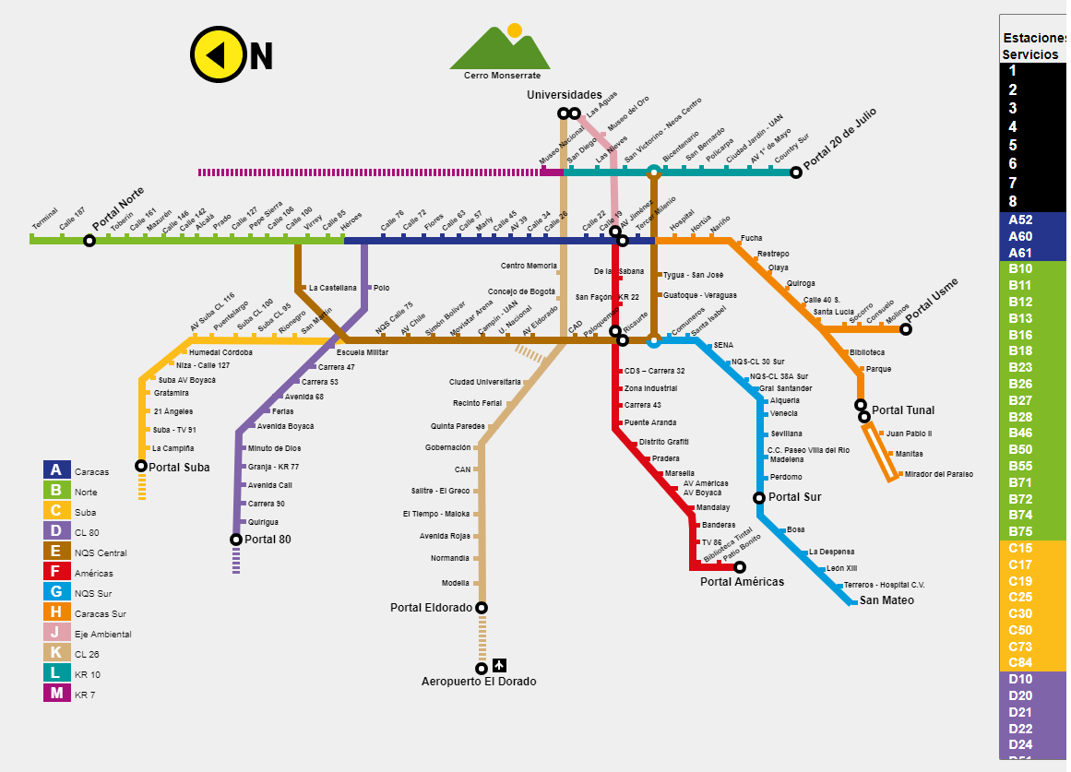

Mapa sacado de: <https://www.transmilenio.gov.co/publicaciones/150402/publicacionesmapa-interactivo-de-transmilenio/>

Como el propósito de este ejercicio es llevar a cabo la solución de algún interrogante que podría hacer algún usuario de este servicio, se procedió a establecer algunas de estas preguntas. Para llevar a cabo este procedimiento, se empleó la herramienta de Chat GPT, en donde se seleccionaron las preguntas 1 y 3.

Preguntas:

1. ¿En qué estación o parada debo bajarme para llegar a mi destino?

2. ¿Qué buses me sirven para llegar a mi destino?

3. ¿Cuál es la tarifa para el trayecto que deseo realizar?

4. ¿Cuál bus es más conveniente para llegar a mi destino?

Realizando el primer diagrama UML donde se establecen algunas clases y su respectiva conexión:

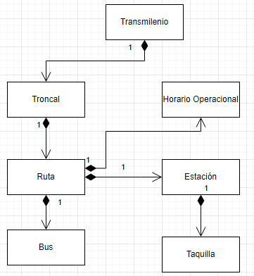

Diagrama realizado en Drawn.io: <https://app.diagrams.net/>

Continuando con el segundo diagrama se tienen las clases con su respectiva conexión, atributos y métodos relacionados a cada una de ellas:

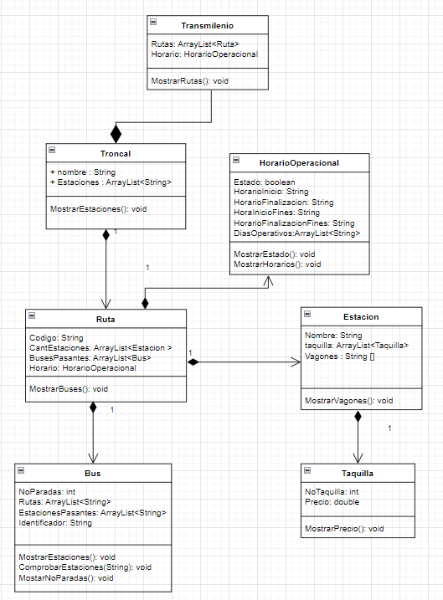

Diagrama realizado en Drawn.io: <https://app.diagrams.net/>